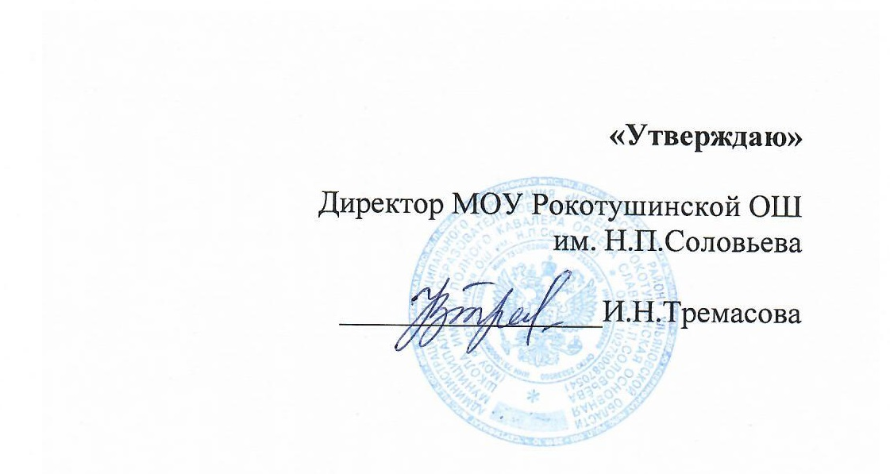
МЕНЮ

на « _30» ____ноября_________ 2023 г

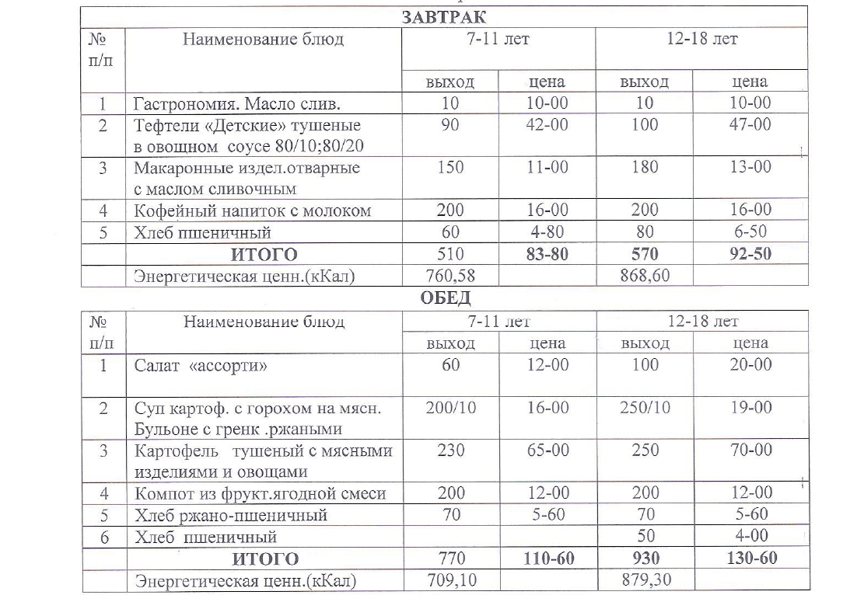
Диспетчер по питанию___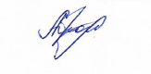___Ю.С. Абрамова

